發行人：洪志文校長  發行者：桃園市立仁和國民中學  總編輯：學務主任陳佩祺  編 輯：吳誠昀  創刊日期：98/09/23  出刊日期：113/05/01    月主題 關懷  (關懷)  敏銳感受，關心生命，給予支持。  1.培養主動關心別人的習慣。2.能積極協助需要幫助的人、事、物。3.能擴大關懷議題與層面，成為世界公民的一份子。  【心靈膠囊】「關懷」三步驟，覺察每個人深處完美的心  第一，要關懷朋友。  要關愛一個人，我們要先從他的立場來了解他的處境，知道他的需求。  用心聆聽，而不求解決問題；全然包容，而不評斷是非；表達關懷，而不施加壓力。提供一個安全的環境，讓他可以盡情的傾吐心聲；告訴他我們了解他的困境，願意伴隨他度過生命中暴風雨。  傷心無助，恐懼害怕，甚至怨恨憤怒，這些負面的情緒會阻礙我們的同理心，讓我們敞開胸懷，撫平內心傷痛。  讓我們盡心體會他的困難，用慈悲心來包容他的行為。如果心情長期無法平復，影響到我們的功能，就要勇於求助。 | 文章欣賞  成功不必在「我」 (洪蘭教授)  成功不必在「我」教育應為學生出社會做準備，團隊沒有主角，人人為我，我為人人，只要盡了力，成功不必在我。  有一位朋友來找我打聽轉學的事，我很驚訝，因為她女兒唸的是私立名校，當年好不容易抽到籤才進去的。  當我聽到理由時，更驚訝：居然是因為女兒學校要演話劇，女兒是班上唯一上過表演藝術才藝班的人，竟然未被選上主角，她認為學校不識才、不惜才所以要轉學。  我問她難道沒有聽過「好花還需綠葉襯」嗎？  再好的紅花也要綠葉來陪襯才不會單調，演戲是團隊的整體表現，配角也很重要，奧斯卡不是也有「最佳女配角」的獎嗎？  曾經看過一本書，作者說他小時候參加足球隊，第一天練習時，教練空手而來，沒有帶球。小孩子都不解，沒有球怎麼練球呢？  一個膽大的孩子問了大家心中的問題：「教練，球呢？」  教練說「我們不需要球。」大家更驚訝了，打球不需要球怎麼打？  教練問：「打球時，場上有多少人？」一隊十一人，所以總共二十二人。  「好，在比賽時，有多少人會同時摸到球？」  不論怎麼打，只有一個人手上會有球。  「很好，」教練說，「所以我們就要來練習另外二十一個人必須做的事」。  這故事給我們什麼啟示？  好花還需綠葉襯  打球是個團隊的事，必須每個人都好，比賽才會贏，所以基本功最重要，沒有練好基本功，所有其他花俏的招式都沒用。  要打得好，其他的二十一個人都跟拿球者一樣重要，甚至還更重要。  作者從教練身上學到寶貴的一課，每個綠葉都站對了位置，好花就突出了。  目前台灣學生最令人擔心的就是沒有團隊精神，什麼事情都從「我」的出發點去看，所以不能溝通。  很多年經人因為跟同事不合而離職，在國外，從小學五年級起就把作業調整為小組上台報告，一方面訓練台風與語詞的簡潔，另一方面防弊，口頭報告必須真的懂才說得出來，無法從網路下載剪貼交差了事，最主要它教導學生學習合作，小組的成員是抽籤決定的，不可以自己挑，因為出社會後不能挑同事，所以在學校先練習如何跟不喜歡的人一起共事。  我們雖然一直看到團隊合作的重要性，但是在學校中卻還是紙筆測驗，以個人為主，沒有因應到外面職場的需求。  教育應為學生出社會做準備，團隊沒有主角，人人為我，我為人人，只要盡了力，成功不必在我。  古人曾說「合字難寫」，現在必須打破這觀念，台灣才會有未來。  (學習電子報)  一個精神充實、身心健康、和諧幸福的人，必定是會享受生活的人。  你除了要學會珍惜、學會感恩、學會樂觀，還要學會享受生命每一天。  (學習電子報)
  (學習電子報)
  第二，要勉勵朋友。
  每個人都渴望有人欣賞他的長處，共享他的快樂。
  一個真心的關懷，一句衷心的讚美可以增強朋友的信心，激發他們的鬥志。
  不論病人的狀況有多糟，在他們的深處，總是存在著一顆完美的心，燃著一炷希望的火炬。我們不只是要滿足病患的需求，更重要的是要幫助他們獨立自主，學習照護自己，達成生活目標。
  在朋友感覺失意絕望時，我們可以給予他們希望，勉勵他們：「雖然你現在正飽受煎熬，看不到未來，我深信為時不久，火車就會走出山洞，黑暗即將過去，你會重見天日，重新再過正常的生活。」
  第三，要尊重朋友。
  我們可以想像朋友的周圍，存在著一個隱形的大汽球，來尊重他生活的空間以及做抉擇的權利。
  在進入他的房間前，先徵他的允許；在治療過程裡，力求他的合作。
  把他們當為康復團隊裡最重要的成員。
  愛心照護需要運用智慧，有時我們需要堅守原則，有時要懂得包容接受，更有時要能夠忍痛割捨。
八年級隔宿露營 (113.03.28-113.03.29)  活動櫥窗  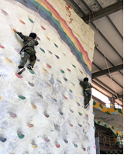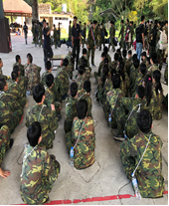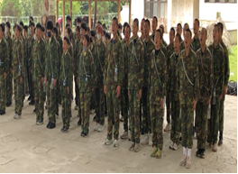  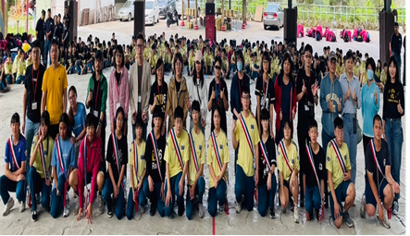  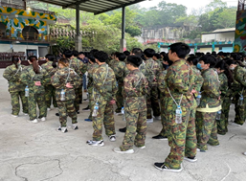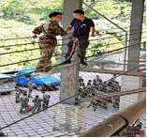  恭賀-918(林侑瑾同學)  勇奪、全中運國女組  (68公斤級)金牌。  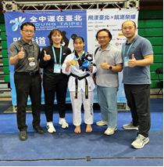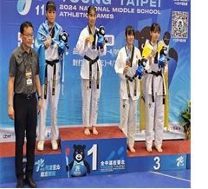  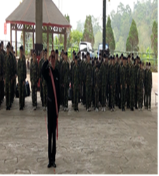  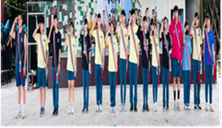 | 感謝呂蓓榮老師熱情推薦  文藝青年-好書共讀  生命的真諦不在它的長度，而是在深度與寬度。  每個人的人生不盡相同，  有人平坦順遂，有人坎坷多難，  沒有為什麼，也不必問為什麼，  只要認真坦然的面對屬於你的每一天，  生命必定充滿驚喜！  每個人都喜歡受人稱讚，而不願被人非議，但，世間事往往不能盡如所願，有人因自己受到惡評而感到氣餒，無法繼續工作，甚至自暴自棄。  您有多久沒有提頭看看閃爍的星光和皎潔的明月呢？  你有多久沒和念書時的死黨聯絡呢？  有很多的事情，總是和忙碌在排隊，總是要等到三更半夜時，才想起很久沒和媽媽聊天了。  「生活也該放輕鬆」由許多的小故事穿插而成。  希望能帶給讀者，一點點的感動及一點點的啟示，那也就夠了。  每個人都喜歡受人稱讚，而不願被人非議，世間事往往不能盡如所願，有人因自己受到惡評而感到灰心。  其實受人非議，是社會上常有的事。  生命的珍貴，並非在它的長度，而是在  它的深度。  一個擁有高智商的聰明人，卻不見得有  智慧。  因為夢想、人生才有堅持的必要。    ☆作者簡介 (金光縞)  凡事都是由小累積到大的，讀書學藝也是如此，不斷的努力進修，才能有所成就。  至於努力的過程，也是值得讚許的。  ---摘自博客來網站書籍內容介紹---  ~同學們可以在圖書館或閱讀角找到完整的書籍閱讀唷 ~

